新 书 推 荐

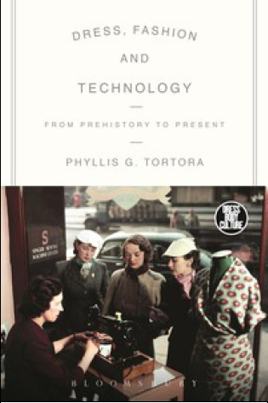
中文书名：《礼服、时尚与技术：从史前到今天》
英文书名：Dress, Fashion and Technology: From Prehistory to the Present
作 者：Phyllis G. Tortora
出 版 社：Bloomsbury Academic
代理公司：ANA
页 数：256页
出版时间：2015年4月
代理地区：中国大陆、台湾
审读资料：电子稿
类 型：艺术设计

本书要点：

这是一部突破性的研究著作，探讨了技术、礼服和时尚的关系和相互作用，分析了三者在人类历史上是如何变迁的。

营销亮点：
●
·第一部探讨礼服与技术关系变迁的作品
·历史跨度极大，从史前一直说到今天
·每章的结尾都有深入的案例研究

内容简介：

人类历史上，技术一直是礼服制作和时装文化中的一大重要因素。本书按时间顺序从史前一直说到今天，展示了和技术之间的复杂关系，是第一部涉及如此广泛的研究著作。

在人类历史长河中，服装制作与时装技术有着日新月异的变化。从古代的针线和纯手工制作，到20世纪复杂的纺织机器，相关技术如今也影响着装风格和时尚业，如媒体和印刷业。

上个世纪，新技术不仅有助于生产，还定义了时尚。汽车的发明使得女人的长裙不再流行，太空旅行的开端则让人们从根本上重新思考服装的功能。从很多方面来看，是科技带来了“前卫”的概念和现代的时尚。

本书通过一系列令人印象深刻的案例研究，对时尚的概念发起了挑战，介绍了服装与科技相关的多个领域。《礼服、时尚与科技》是研究时尚、纺织史、人类学或进行文化研究的学者的理想读物。

作者简介：

菲利斯·G·图托拉（Phyllis G. Tortora）是纽约城市大学皇后学院的荣誉退休教授。

谢谢您的阅读！
请将回馈信息发至：俞晓宁（Winnie Yu）
安德鲁﹒纳伯格联合国际有限公司北京代表处
北京市海淀区中关村大街甲59号中国人民大学文化大厦1705室, 邮编：100872
电话：010-88810959
传真：010-82504200
Email: winnie@nurnberg.com.cn
网址：www.nurnberg.com.cn
微博：http://weibo.com/nurnberg
豆瓣小站：http://site.douban.com/110577/

